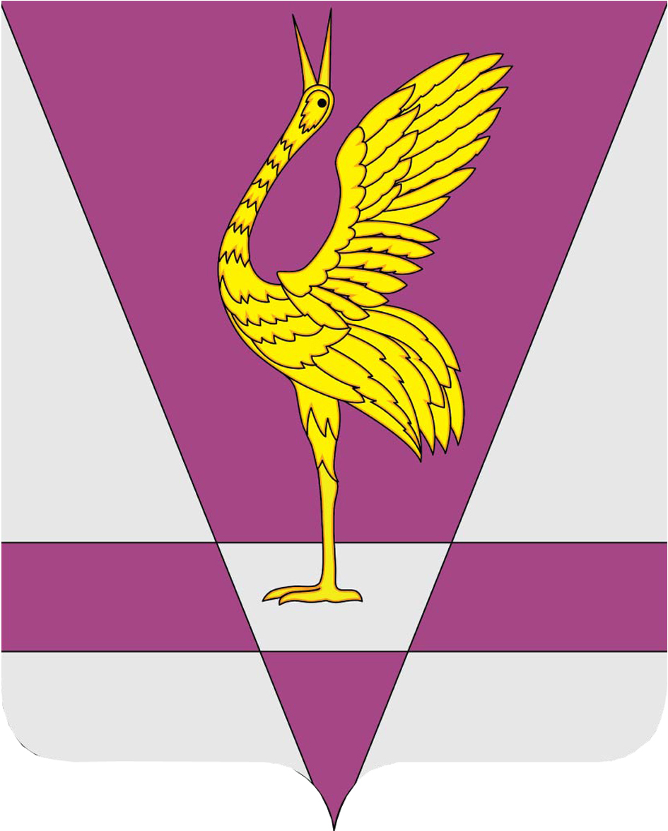
РОССИЙСКАЯ ФЕДЕРАЦИЯ
КРАСНОЯРСКИЙ КРАЙ
УЖУРСКИЙ РАЙОННЫЙ СОВЕТ
ДЕПУТАТОВ

РЕШЕНИЕ

04.03.2013 г. | г. Ужур | № 36-247р
О внесении изменений в решение от 12.12.2012 г. № 33-232р
«О районном бюджете на 2013 год и плановый период 2014-2015 годов»

Ужурский районный Совет депутатов РЕШИЛ:
Внести в решение от 12.12.2012г. № 33-232р «О районном бюджете на 2013 год и плановый период 2014-2015 годов» следующие изменения и дополнения:
1. Пункт 1 решения изложить в следующей редакции:
«1. Утвердить основные характеристики районного бюджета на 2013 год:
- прогнозируемый общий объем доходов районного бюджета в сумме 856 526,6 тыс. руб.;
- общий объем расходов районного бюджета в сумме 887 601,9 тыс. руб.;
- дефицит районного бюджета в сумме 31 075,3 тыс. руб.;
- источники внутреннего финансирования дефицита районного бюджета в сумме 31 075,3 тыс. руб. согласно приложению № 1 к настоящему решению».
2. Утвердить перечень главных администраторов доходов районного бюджета и закрепленные за ними доходные источники согласно приложению № 2 к настоящему решению.
3. Утвердить перечень главных администраторов, источников внутреннего финансирования дефицита районного бюджета и закрепленные за ними источники внутреннего финансирования дефицита районного бюджета согласно приложению № 3 к настоящему решению.
4. Утвердить доходы районного бюджета на 2013 год согласно приложению № 4.
5. Утвердить в пределах общего объема расходов, установленного пунктом 1 настоящего решения, распределение бюджетных ассигнований по разделам и подразделам классификации расходов бюджетов Российской Федерации на 2013 год согласно приложению № 5 к настоящему решению.
6. Утвердить ведомственную структуру расходов районного бюджета на 2013 год согласно приложению № 6 к настоящему решению.
7. В абзаце четвертом подпункта а пункта 11 словосочетание «услуг (выполнение работ)» дополнить словосочетанием «субсидий, не связанных с финансовым обеспечением выполнения муниципального задания на оказание муниципальных услуг (выполнение работ) и»;
8. В пункте 34 цифры:
«112 208,3» заменить цифрами «57 237,8»;
«118 707,1» заменить цифрами «59 778,5»;
«126 007,0» заменить цифрами «62 953,5».
9. В пункте 20 число «37 690,3» заменить на число «50 389,7», абзац первый дополнить строками следующего содержания:
- «на реализацию мероприятий ДЦП «Дороги Красноярья» на 2012-2016 годы – 4 380,6 тыс. руб. согласно приложению № 39»;
- «на приобретение и установку противопожарного оборудования 6 000,0 тыс. руб. согласно приложению № 40»;
- «на обеспечение полномочий по первичным мерам пожарной безопасности 1 043,8 тыс. руб. согласно приложению № 41»;
- «на прокладку минерализованных полос и уход за ними 25,0 тыс. руб. согласно приложению № 42»;
- «на реализацию ДЦП «Культура района» на 2011-2013 годы 1 000,0 тыс. руб. согласно приложению № 43»;
- на проведение выборов в органы местного самоуправления 150,0 тыс. руб. согласно приложению № 44»;
- на привязку зонального типового проекта 16-ти квартирного, жилого дома со стенами из кирпича 100,0 тыс. руб. согласно приложению № 45».
10. Приложения 1, 2, 3, 4, 5, 6, 39, 40, 41, 42, 43, 44, 45, 46 изложить в редакции согласно приложениям 1, 2, 3, 4, 5, 6, 7, 8, 9, 10, 11, 12, 13, 14 к данному решению.
11. Приложения 7, 8, 9, 10, 11, 12, 13, 14, 15, 16, 17, 18, 19, 20, 21, 22, 23, 24, 25, 26, 27, 28, 29, 30, 31, 32, 33, 34, 35, 36, 37, 38 к решению районного Совета депутатов от 14.12.2011 года № 33-232р «О районном бюджете на 2013 год и плановый периоды 2014-2015 годов» оставить без изменений.
12. Решение вступает в силу в день, следующий за днем его официального опубликования в газете «Сибирский хлебороб».

Председатель Ужурского районного
Совета депутатов, глава района Г.Н. Кузнецова

Подписано:
г. Ужур,
07.03.2013, № 36-247р

